中山市洁林塑料科技有限公司新建项目
竣工环境保护验收总报告

编制单位：中山市洁林塑料科技有限公司
编制日期：2021年1月

目录
一、前言 1
二、验收依据 1
三、工程建设基本情况 2
1、项目建设地点、规模、主要建设内容 2
2、建设过程及环保审批情况 2
3、投资情况 2
4、验收范围 2
四、工程变动情况 3
五、环境保护设施建设情况 3
1、废水 3
2、废气 3
3、噪声 3
4、固废 3
六、环境保护设施调试效果 3
1、废水 4
2、废气 4
3、噪声 4
4、固废 4
七、工程建设对环境的影响 4
八、制度落实情况 5
1、环保组织机构及规章制度 5
2、 环境管理规章制度的建立 5
九、验收结论 5
十、 附件 6

一、前言
2021年1月7日由建设单位中山市洁林塑料科技有限公司、验收监测单位深圳市中证安康检测技术有限公司和2位专家组成的竣工环境保护验收工作组，对《中山市洁林塑料科技有限公司新建项目》（以下简称“该项目”）进行竣工环境保护验收（废水、废气、噪声、固废污染防治设施）。验收工作组人员经现场勘察，并听取了建设单位负责人关于项目建设及环境保护执行情况的介绍，审阅并核实了有关资料，经认真讨论，认为项目基本符合竣工环境保护验收条件，验收工作组一致同意该项目通过环境保护验收。

二、验收依据
- 《中华人民共和国环境保护法》，2015年01月01日；
- 中华人民共和国国务院令第682号《建设项目环境保护管理条例》，2017年10月01日；
- 国家环境保护总局令第13号《建设项目竣工环境保护验收管理办法》，2002年02月01日；
- 国环规环评[2017]4号《建设项目竣工环境保护验收暂行办法》，2017年11月20日）；
- 《广东省环境保护厅关于转发环境保护部<建设项目竣工环境保护验收暂行办法>的函》（粤环函[2017]1945号，2017年12月31日）；
- 《建设项目竣工环境保护验收技术指南 污染影响类》（生态环境部2018年5月16日）；
- 中山市中赢环保工程有限公司《中山市洁林塑料科技有限公司新建项目环境影响报告表》环境影响报告表及环评批复{中（南府）环建表【2020】0044号}；
- 深圳市中证安康检测技术有限公司出具的建设项目竣工环境保护验收（废气、废水、噪声）检测报告（报告编号：SZEPD201213117172 ）；
- 深圳市中证安康检测技术有限公司出具的建设项目竣工环境保护验收（废气、废水、噪声、固废）监测报告（报告编号：验2020-12-003）；
- 现场核查工作组出具中山市洁林塑料科技有限公司新建项目（废水、废气、噪声、固废）竣工环境保护验收意见；

三、工程建设基本情况

1、项目建设地点、规模、主要建设内容

中山市洁林塑料科技有限公司建于中山市南朗镇现代中医药城思邈路1号苏宁物流中心第八栋（N：22°31′07.86″，E：113°32′08.43″），用地面积为8000m²，建筑面积为5609.5m²，项目总投资2000万元，其中环保投资23万元。本项目主要从事容器加工，建成后项目年生产复合式中型散装容器6.8万只，设有员工50人，均不在厂内食宿，每天工作24小时，年工作300天，设夜间生产。

2、建设过程及环保审批情况

2020年8月，中山市洁林塑料科技有限公司委托中山市中赢环保工程有限公司编制了《中山市洁林塑料科技有限公司新建项目环境影响报告表》，并于2020年11月30日取得中山市生态环境局建设项目环境影响审查批复（中（南府）环建表【2020】0044号）。本项目于2020年12月18日通过中山市中赢环保工程有限公司网站对外进行竣工日期及调示日期公示，项目从立项至调试过程中无环境投诉、违法及处罚记录等。

3、投资情况

项目总投资2000万元，其中环保投资为23万元，占总投资的1.15%。

4、验收范围
本次验收内容主要是废水、废气、噪声、固废内容。

四、工程变动情况
本次工程建设内容与原环评描述的工程内容一致。

五、环境保护设施建设情况

1、废水

项目营运期产生的废水主要为生活污水1.8t/d（540t/a）。项目生活污水经化粪池预处理后，排入市政管道并汇入南朗镇污水处理厂处理；项目营运期产生的冷却废水0.033t/d（10t/a），冷却废水经循坏使用不外排。

2、废气
本项目产生的废气主要为：非甲烷总烃、颗粒物、臭气浓度。
（1）吹塑成型工序产生的废气
对于吹塑成型过程中产生的非甲烷总烃、臭气浓度，建设单位对此类废气进行集中抽排，收集后经过UV光解设备+活性炭吸附进行处理，再经 15 米烟囱高空排放。
（2）电焊工序产生的废气
对于电焊工序中产生少量的颗粒物，通过加强车间通风换气无组织排放。
（3）焊接阀门工序产生的臭气
对于焊接阀门工序中产生的非甲烷总烃、臭气浓度，通过加强车间通风换气无组织排放。

3、噪声

项目的主要噪声为中空成型设备、网片焊机、钢脚焊接机等生产设备和通风设备产生噪声，该噪声为机械噪声，其噪声值约为65~80dB(A)，另外，原材料及产品运输产生交通噪声。为减小项目噪声对周围环境的影响，项目从噪声源入手，在满足工艺要求的前提下，选择低噪声的设备，主要生产设备均布置在室内，在噪声较大的中空成型设备、网片焊机、钢脚焊接机等设备基础进行减振防噪处理；在设备、管道设计中，注意防震、防冲击，以减轻振动噪声，并注意改善气体输流时流畅状况，以减轻空气动力噪声；加强噪声设备的维护管理，避免因不正常运行所导致的噪声增大。
- 固废
本项目生产过程中所产生的固体废弃物主要包括员工生活垃圾、一般固体废物及危险废物。
1、生活垃圾：项目生活垃圾主要为办公垃圾，生活垃圾年产生量为15t，定点收集后，每天交由环卫部门转运处理，并对垃圾堆放点定期进行消毒，杀灭害虫，以免散发恶臭，孳生蚊蝇。因此项目运营期产生的生活垃圾基本不会对周边环境造成二次污染影响。
2、一般固体废物：项目在生产过程中产生的塑料边角料，年产生量约为 0.5 t/a，收集后交由一般工业固体废物处理公司处理；满足《一般工业固体废物贮存、处置场污染控制标准》（GB18599-2001）及修改单要求。
3、危险废物：项目在生产过程产生的废活性炭、废UV灯管、废机油、废机油包装物，属于危险废物，经集中收集后交由有相应危险废物经营许可证的单位进行处理。处理措施和处置方案满足《危险废物贮存污染控制标准》（GB18597-2001）及修改单要求。

六、环境保护设施调试效果
根据环评报告表及深圳市中证安康检测技术有限公司出具的验收监测报告,各类污染物达标排放情况如下：

1、废水
项目生活污水经化粪池简单处理后达到广东省地方标准《水污染物排放限值》（DB44/26-2001）三级标准（第二时段），排入市政管道并汇入南朗镇污水处理厂处理。
项目冷却废水循坏使用不外排。

2、废气
本项目产生的废气主要为：颗粒物、非甲烷总烃、臭气浓度。
（1）吹塑成型工序产生的废气
本项目吹塑成型过程中产生的非甲烷总烃、臭气浓度，建设单位对此类废气进行集中抽排，收集后经过UV装置+活性炭吸附装置进行处理，再经 15 米烟囱高空排放。处理后的非甲烷总烃不超过《合成树脂工业污染物排放标准》（GB31572-2015）表4大气污染物排放限值，臭气浓度不超过《恶臭污染物排放标准》（GB14554-93）表2恶臭污染物排放标准值；吹塑成型过程中产生的无组织废气非甲烷总烃、臭气浓度经加强机械通风处理后无组织排放，非甲烷总烃不超过《合成树脂工业污染物排放标准》（GB31572-2015）表9企业边界大气污染物浓度限值，臭气浓度不超过《恶臭污染物排放标准》（GB14554-93）表1恶臭污染物厂界标准值，项目吹塑成型工序产生的废气不会对项目周围大气环境带来不良影响。
（2）电焊工序产生的废气
本项目在电焊工序中产生少量的颗粒物，通过加强机械通风处理后无组织排放，可使厂界废气颗粒物不超过广东省《大气污染物排放限值》（DB44/27-2001）第二时段无组织排放监控浓度限值，对周围环境影响不大。
（3）焊接阀门工序产生的废气

本项目在焊接阀门工序中产生的非甲烷总烃、臭气浓度，通过加强机械通风处理后无组织排放，可使厂界非甲烷总烃不超过《合成树脂工业污染物排放标准》（GB31572-2015） 执行表9企业边界大气污染物浓度限值，臭气浓度不超过《恶臭污染物排放标准》（GB14554-93）表1恶臭污染物厂界标准值，对周围环境影响不大。

3、噪声

项目生产运营时产生的噪声在东、南、西、北面厂界外侧1m处可达到《工业企业厂界环境噪声排放标准》（GB12348-2008）中的3类标准，因此项目运营期产生的噪声对周围声环境质量影响不大。

4、固废

生活垃圾：生活垃圾交给环卫部门处理；

一般固体废物：项目在生产过程中产生的一般固体废物主要为塑料边角料，交一般工业固体废物处理公司处理；

危险废物：项目在生产过程产生的废活性炭、废UV灯管、废机油、废机油包装物，属于危险废物，交由具有相关危险废物经营许可证的单位处理。

监测数据详见验收监测报告。

七、工程建设对环境的影响
中山市洁林塑料科技有限公司已经按环评《中山市洁林塑料科技有限公司新建项目环境影响报告表》及其批复意见（中（南府）环建表【2020】0044号）的内容进行建设，并落实各项环保措施，项目建成投产后，没有对周边环境产生大的影响。

八、制度落实情况

1、环保组织机构及规章制度
项目设置有环保管理部门，由总经理担任部门负责人，部门设置专职人员。项目制定有环保管理制度。

环境管理规章制度的建立
中山市洁林塑料科技有限公司制定了切实可行的环境污染防治办法和措施，做好环境教育和宣传工作。提高各级管理人员和操作人员的环境保护意识，加强员工对环境污染防治的责任心，自觉遵守和执行各项环境保护的规章制度。定期对环境保护设施进行维护和保养，确保环境保护设施的正常运行，防治事故的发生；加强与环境保护管理部门的沟通和联系。主动接受环境主管部门管理、监督和指导。

九、验收结论
项目根据国家有关环境保护法律、法规的要求进行了环境影响评价，履行了建设项目环境影响审批手续和“三同时”制度，履行了环保审批手续，采取了相应的污染防治和环境保护措施，环保档案资料齐全。根据《中山市洁林塑料科技有限公司新建项目（废水、废气、噪声、固废）竣工环境保护验收意见》，项目总体符合竣工环境保护验收条件要求，项目通过竣工环境保护验收。
中山市洁林塑料科技有限公司
2021年1月7日

附件
附件1：中山市生态环境局关于《中山市洁林塑料科技有限公司新建项目》批复{中（南府）环建表【2020】0044号}；
附件2：现场核查工作组出具中山市洁林塑料科技有限公司新建项目（废水、废气、噪声、固废）竣工环境保护验收意见；

附件1：中山市生态环境局关于《中山市洁林塑料科技有限公司新建项目》批复{中（南府）环建表【2020】0044号}
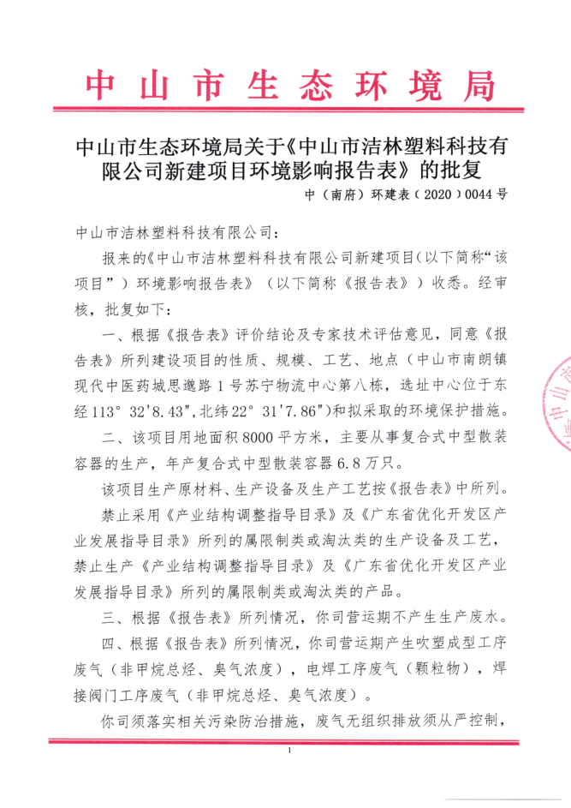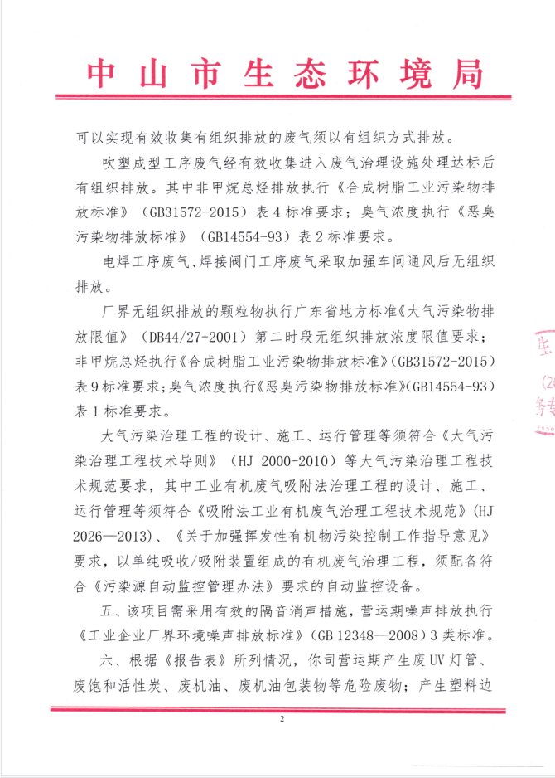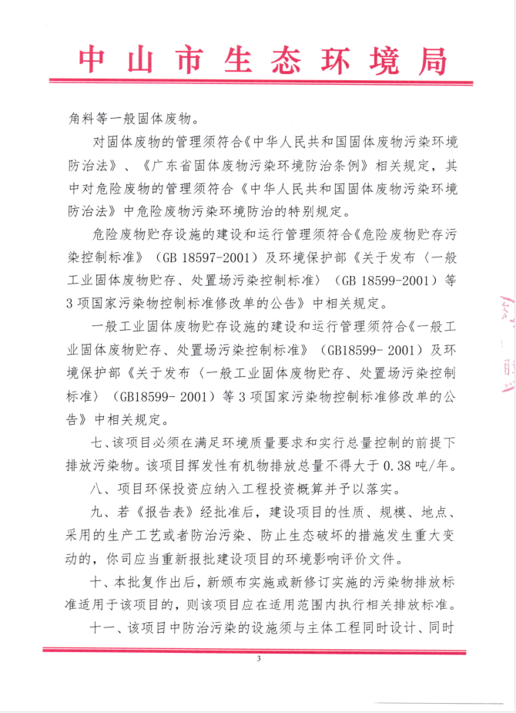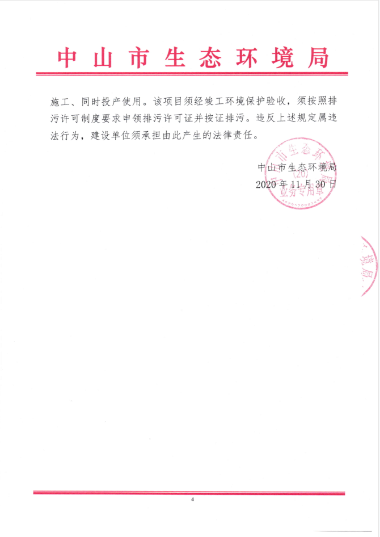

附件2：现场核查工作组出具中山市洁林塑料科技有限公司新建项目（废水、废气、噪声、固废）竣工环境保护验收意见
